|  |  |  |
| --- | --- | --- |
| Código: TRA230 | 329 | La entidad ha diseñado los siguientes instrumentos de gestión de la información pública: |
| Selección múltiple |  | Tablas de Retención Documental |
|  |  | Índice de Información Clasificada y Reservada |
|  |  | Registro de Activos de Información |
|  |  | Esquema de Publicación de Información |
|  |  | Programa de Gestión Documental |
|  |  | Ninguna de las anteriores |

<https://www.unp.gov.co/ley-de-transparencia/%E2%80%8B%E2%80%8B%E2%80%8B%E2%80%8Binstrumentos-de-gestion-de-informacion-publica/tablas-de-retencion-documental/>

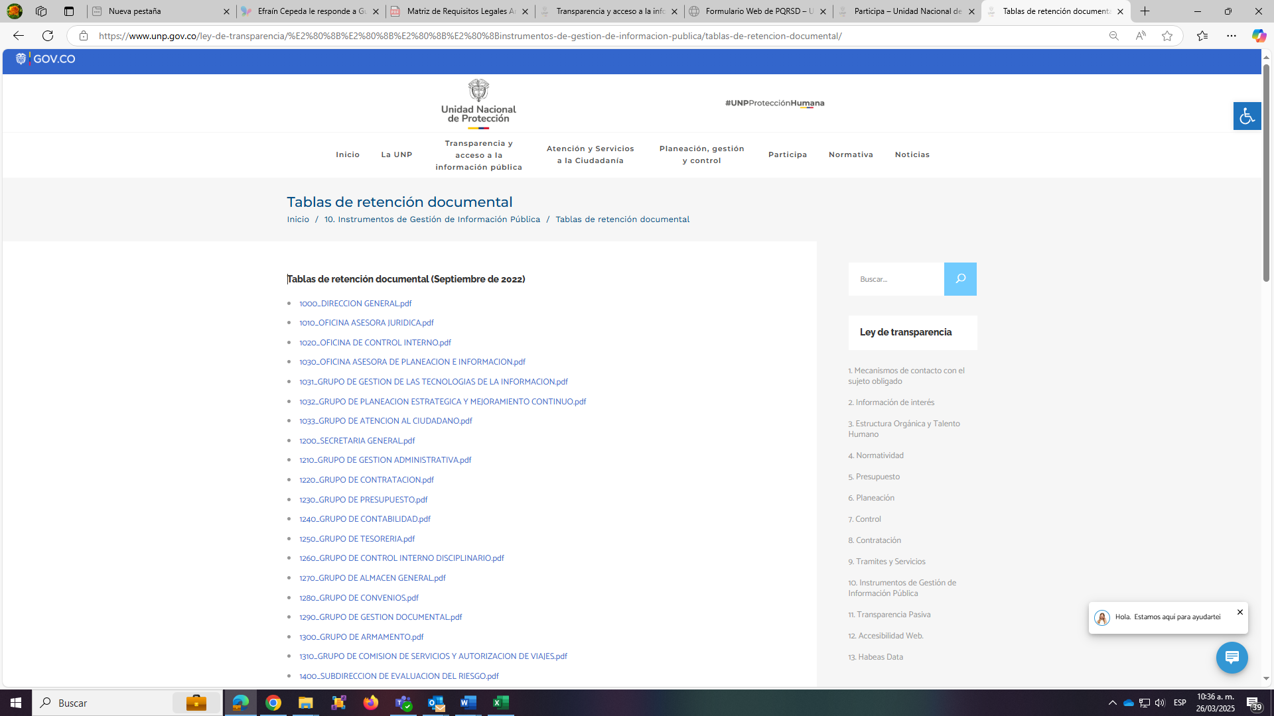

https://www.unp.gov.co/transparencia-2/7-datos-abiertos/

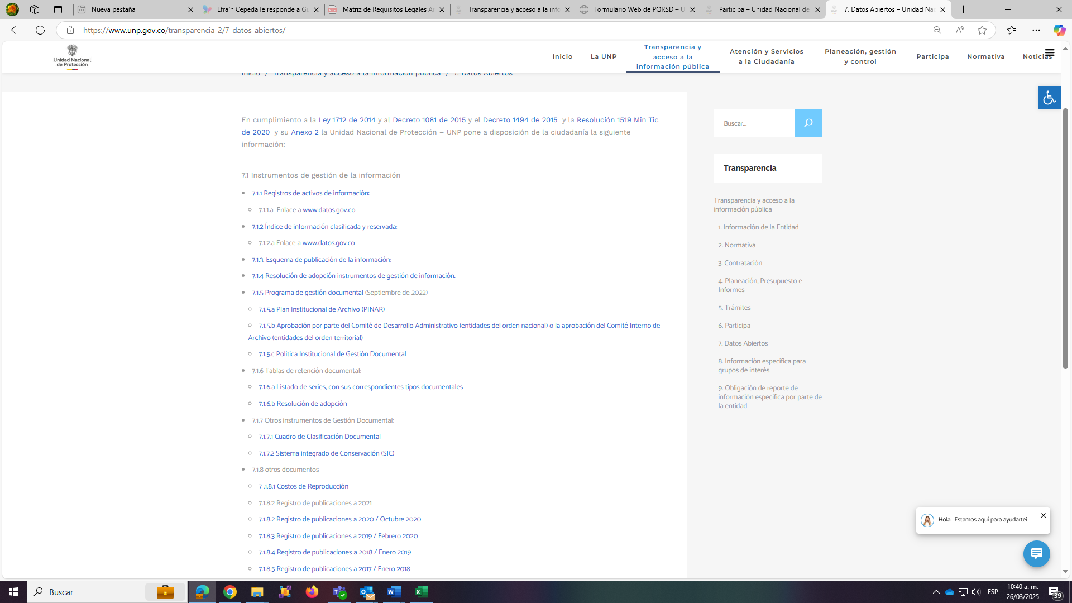

https://www.unp.gov.co/transparencia-2/7-datos-abiertos/



https://www.unp.gov.co/transparencia-2/7-datos-abiertos/



https://www.unp.gov.co/wp-content/uploads/2022/09/GDT-PG-01-V2-Programa-de-Gestio%CC%81n-Documental-PGD-1.pdf

